Наша библиотека получила замечательный подарок!
К юбилею школы Лидия Дмитриевна Бурлакова (Исакова), выпускница 1966 подарила нашей библиотеке книги. Из этих книг вы узнаете много полезной и интересной информации.

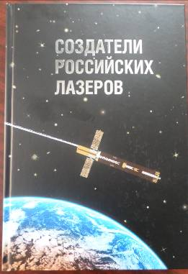
Научное издание
Создатели российских лазеров.- М: Столичная энциклопедия,2016.-448 стр.
В книге публикуются оригинальные текстовые и графические материалы, официально представленные учреждениями Российской академии наук, предприятиями, организациями промышленности обычных вооружений и радиоэлектронной промышленности, высшими учебными заведениями, научно-исследовательскими организациями Минобороны России, подвергнутые систематизации, прошедшие соответствующую экспертизу, научное и литературное редактирование. Публикация несистематизированных, ошибочных, неточных, недостоверных, непроверенных сведений интернета, других электронных средств и бумажных носителей массовой информации, как отечественных, так и зарубежных, исключена.
Книга посвящена истории создания, испытаний и промышленного производства отечественных лазеров. Показан вклад ученых,инженеров,конструкторов,руководителейпредприятий,технологов и военных специалистов.
В издании есть сведения о брате Лидии Дмитриевны. Бурлаков Владимир Дмитриевич специалист в области физики лазеров и лазерного зондирования атмосферы. Кандидат физ. - математических наук (1996). В 2005-2014 гг. - исполнял обязанности заведующего лабораторией дистанционной спектроскопии атмосферы ИОА СО РАН. Автор более 180 научных трудов, т.ч. 2 монографий.

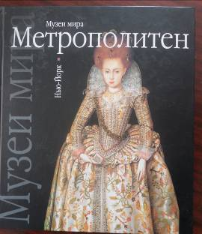
Панас,К.И.
Музей Метрополитен: альбом/ Корнелия Ивановна Панас.- М.: АСТ: Астрель,2005.- 142,[ 2 ]с.: ил.- (Музеи Мира)
Метрополитен уникален по богатству и разнообразию своего поистине энциклопедического собрания. Загляну в альбом, мы познакомимся с искусством Древнего Египта, средневековья, доколумбовой Америки, узнаем о декоративно прикладном искусстве Западной Европы. Большое место в альбоме уделено живописи.
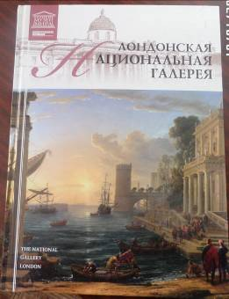
Лондонская Национальная галерея. Т 11.-изд.: «Директ –медиа»,2011.-95 с.: ил.-(Великие Музеи Мира)
В Англии, как знает каждый более-менее усидчивый школьник, самая старая конституционная монархия. Поэтому принято думать, что там особенно в прежние времена, ничего без ведома королей и королев не делалось. А между прочим, в деле продвижения искусства в массы английские правители сильно проиграли всем прочим.
В Европе практически все знаменитые музеи создавались по высочайшей инициативе венценосных особ и на основе их же коллекций. А в Англии решение о создании Национальной галерее в Лондоне принял парламент в апреле 1824. Коллекцию картин приобрели у банкира Джона Джулиуса Ангерштейна. Приобретенные государством полотна начала хранились в его доме и были доступны для посетителей. В 1831 году парламент решился на строительство здания Национальной галереи на Трафальгарской площади на месте бывшей конюшни короля. В настоящее время в галерее храниться 2300 произведений разных эпох и стран. Заглянув в книгу можно познакомиться с искусством Англии, Испании, Германии, Голландии и др. стран.
А эти книги будут очень полезны на уроках немецкого языка.

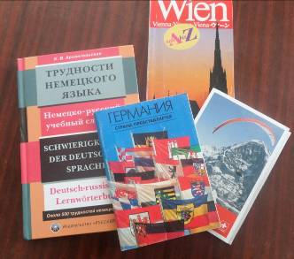
Дорогие наши читатели!
Мы ждем вас в школьной библиотеке для знакомства с новинками.

